*20216210003643*

Radicado No.: **20216210003643**

Fecha: **2021-02-17**

621 - GRUPO ADMINISTRATIVO

**EVALUACIÓN PROCESO DE CONTRATACIÓN ASEO Y CAFETERÍA EVENTO 101467 DE 2021 - REGIÓN 13**

A continuación, presentamos al Ordenador del Gasto del presente proceso, el análisis Técnico, Económico y Jurídico realizado al proceso de contratación de Aseo y Cafetería Evento **101467** de 2021 - REGIÓN 13.

A través de Colombia Compra Eficiente se publicó el Evento **No. 101467** para contratar el servicio de aseo y cafetería integral para la Región 13, cuyas sedes son: **LETICIA, AEROPUERTO INTERNACIONAL ALFREDO VASQUEZ COBO, BALSA MIGRATORIA LETICIA y PTO NARIÑO.**

Como consecuencia de lo anterior, al cierre del proceso se recibieron 14 ofertas de las firmas que se relacionan a continuación:

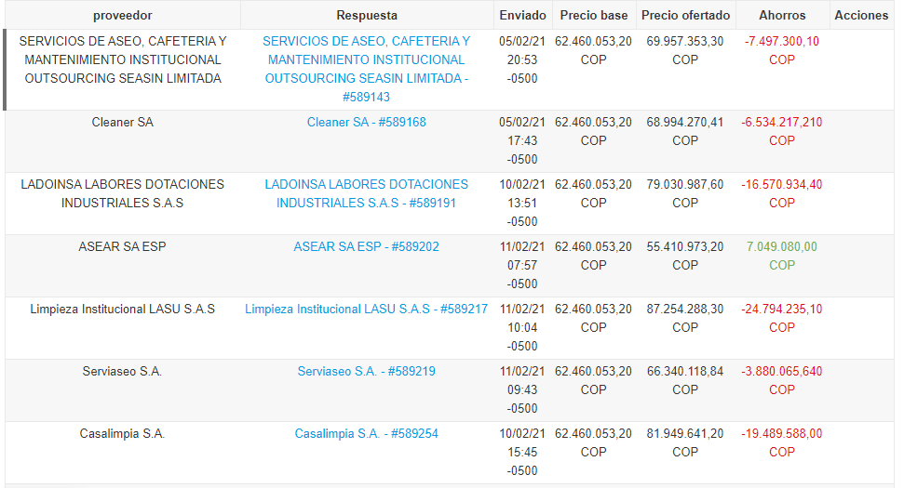

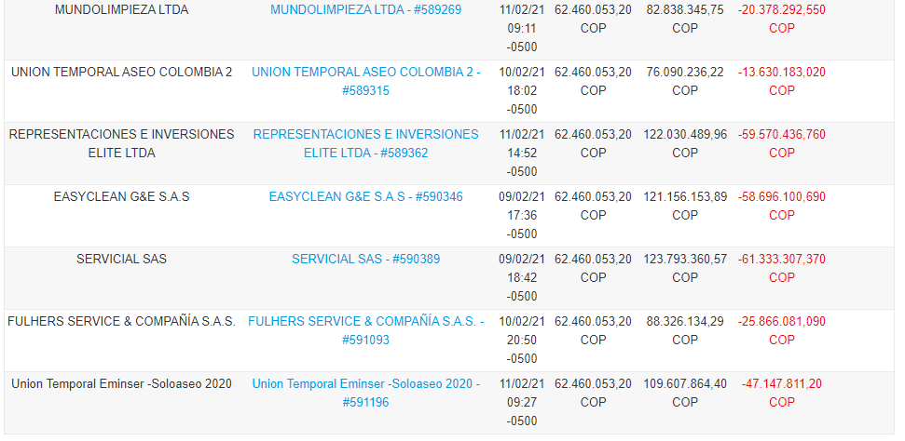

## La propuesta más económica corresponde a la presentada por ASEAR S.A. E.S.P sociedad comercial con NIT 811.044.253-8 por valor de CINCUENTA Y CINCO MILLONES CUATROCIENTOS DIEZ MIL NOVECIENTOS SETENTA Y TRES PESOS CON VEINTE CENTAVOS ($55.410.973,20)

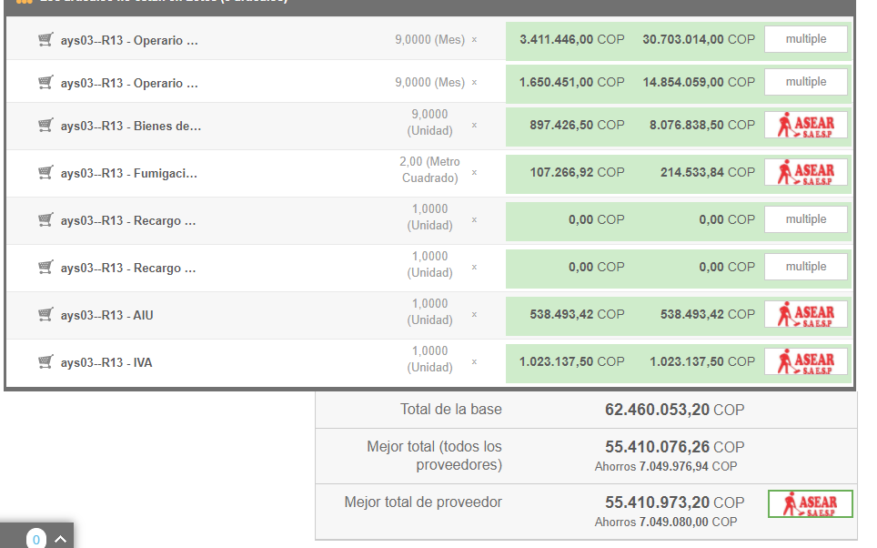

Conforme a lo anterior, se procede a realizar la verificación del cumplimiento de condiciones técnicas, económicas y jurídicas de conformidad con lo establecido en el Acuerdo Marco de Precios de Colombia Compra Eficiente.

**RESULTADO DE LA EVALUACION**

**ASEAR S.A. E.S.P**

Se realizaron las comparaciones de bienes y servicios y teniendo en cuenta la cláusula 4 del Acuerdo Marco de Precios, en su parágrafo 2°, establece lo siguiente:

*“Parágrafo segundo: Durante la operación secundaria los Proveedores podrán realizar descuentos para cada uno de sus bienes, cuyo valor final no sea inferior a la diferencia entre (i) el precio establecido en la hoja “listado de menores precio techo”2 del simulador y (ii) el 20% de dicho valor.”*

Así las cosas, realizada la verificación, se evidenció que los precios de los bienes ofrecidos por el proponente **ASEAR S.A. E.S.P** sociedad comercial con NIT 811.044.253-8., cumplen con los precios del “listado de menores precio techo” después de aplicar la formula.

## De igual manera, la Entidad compradora procede a evaluar la propuesta presentada por el proveedor ASEAR S.A. E.S.P sociedad comercial con NIT 811.044.253-8 quien oferta el valor de CINCUENTA Y CINCO MILLONES CUATROCIENTOS DIEZ MIL NOVECIENTOS SETENTA Y TRES PESOS CON VEINTE CENTAVOS ($55.410.973,20)

El proveedor ha respetado los precios techos publicados en el Catálogo de Bienes de Aseo y Cafetería y Elementos, equipos y maquinaria en Colombia Compra Eficiente.

* Se validó la cantidad de unidades solicitadas de insumos y Elementos, equipos y maquinaria, con respecto a las ofrecidas y no presenta variaciones.
* Se validó el número de operarios requeridos y el proveedor respetó la cantidad y los precios piso para el servicio del personal

|  |  |  |  |  |
| --- | --- | --- | --- | --- |
| **Categoría** | **Servicio** | **Disponibilidad** | **Valor unitario** | **Nuevo precio cláusula 8** |
| Servicio de Personal | Operario de aseo y cafetería | Tiempo Completo | $2.053.771,00 | $1.705.772,83 |
| Servicio de Personal | Operario de mantenimiento capacitado para trabajo en alturas nivel básico | Tiempo Completo | $2.106.432,00 | $1.650.451,00 |

* El AIU establecido mínimo es del 1% máximo el 10%. El proveedor cotiza AIU del 1 %

Por otro lado, se valida la Cláusula 6 del Acuerdo Marco de Precios: **Acciones de la Entidad Compradora durante la Operación Secundaria**, que señala en el literal k) lo siguiente:

*“k) Verificar que el Proveedor que presentó la cotización con el precio más bajo no esté incurso en causal de inhabilidad o incompatibilidad constitucional ni legal, para ello la Entidad Compradora deberá verificar antecedentes judiciales, disciplinarios, fiscales, contravenciones y RUES.”*

Así mismo, se verifican antecedentes judiciales, disciplinarios, fiscales contravenciones y RUES tanto de la persona jurídica como del representante legal: **ASEAR S.A. E.S.P** sociedad comercial con NIT 811.044.253-8 representada legalmente por **ALBERTO ANTONIO GARCIA** identificado con cédula de ciudadanía N° 15.253.986

**Resultado de la consulta:** No se encuentra reportes negativos y el proponente no se encuentra incurso en causal de inhabilidad o incompatibilidad.

**Resumen de la cotización**



Ahora bien, en relación con el IVA se verificó el cumplimiento de los dispuesto en artículo 46 de la Ley 1607 del 2012, por el cual se modificó el artículo 462-1 del Estatuto Tributario (Regula la base gravable especial sobre la cual se causa y debe facturarse el IVA, de los servicios integrales de aseo y cafetería, a la tarifa del 19% sobre el denominado factor AIU (Administración, Imprevistos y Utilidad). Este factor no podrá ser inferior al 10 % del valor del contrato.

En consecuencia, el proponente presentó propuesta atendiendo la totalidad de las especificaciones técnicas solicitadas por Migración Colombia y las condiciones económicas de conformidad con el Acuerdo Marco de Precios de Colombia Compra Eficiente.

**CONCEPTO:** Como resultado de la evaluación técnica, jurídica y económica, se concluye que la propuesta seleccionada como **HABILITADA** del proceso, es la presentada por **ASEAR S.A. E.S.P** sociedad comercial con NIT 811.044.253-8 quien oferta el valor de CINCUENTA Y CINCO MILLONES CUATROCIENTOS DIEZ MIL NOVECIENTOS SETENTA Y TRES PESOS CON VEINTE CENTAVOS **($55.410.973,20)** (de acuerdo a los decimales tenidos en cuenta en la oferta presentada por el proveedor) toda vez que cumple con las características solicitadas y el menor valor presentado.

Por lo anterior, el comité recomienda al ordenador del gasto, adjudicar el proceso de contratación 101467 de 2021 al proveedor **ASEAR S.A. E.S.P** sociedad comercial con NIT 811.044.253-8

DISTRIBUCIÓN PRESUPUESTAL

|  |  |  |
| --- | --- | --- |
| A-02-02-02-006-003 | 15% | $ 8.531.822,14 |
| A-02-02-02-008-005 | 85% | $ 46.879.151,06 |
|  |  |  |
|  |  |  |

**COMITÉ EVALUADOR**

**Parte Técnica**

**AREA RESPONSABLE:** Subdirección Administrativa y Financiera

**FUNCIONARIO:** JIMMY ENRIQUE GAITÁN ORTIZ

**CARGO:** Profesional de Migración



**FIRMA:** _______________________________________________